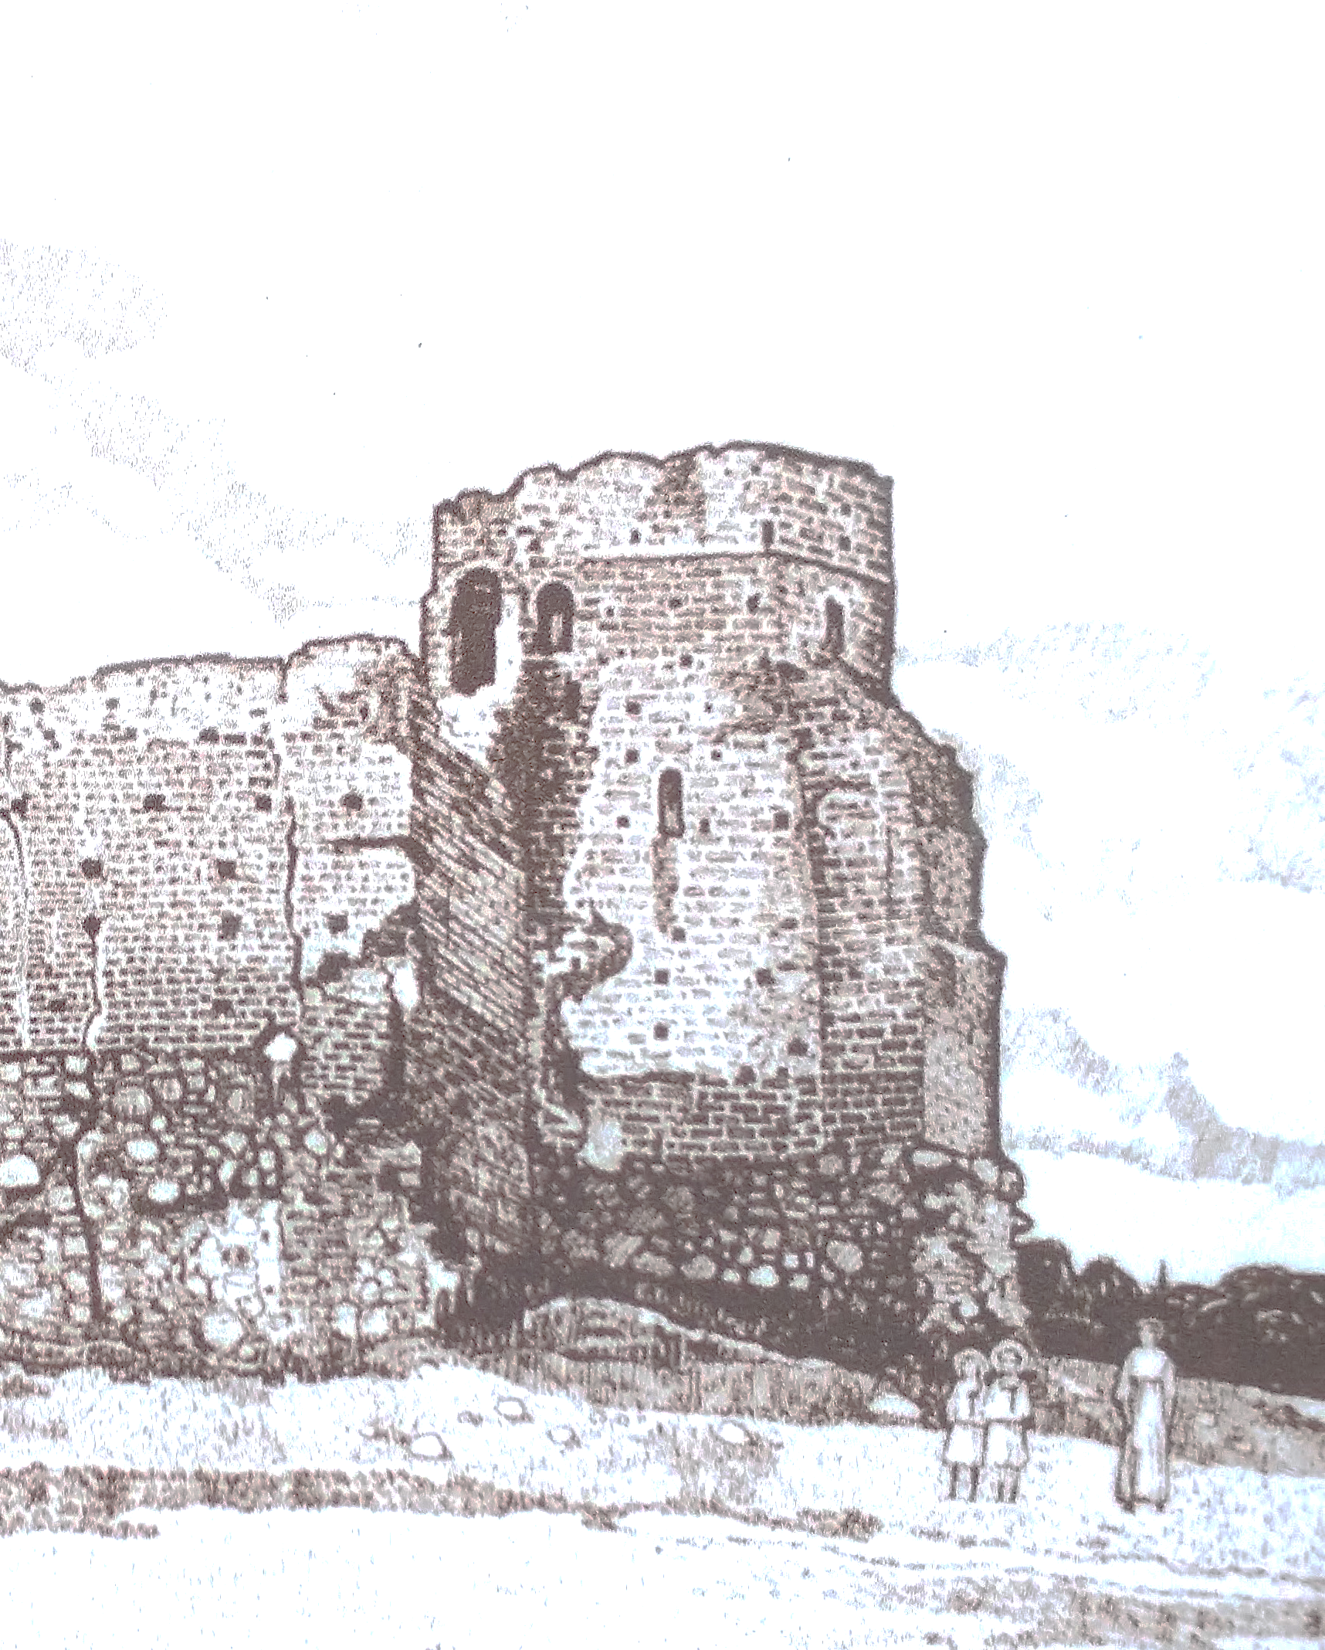
Wykreśl odgadnięte słowa i odczytaj hasło questu.
Odgadnięte wyrazy możesz zaznaczać kolorem.
Uwaga – słowa mogą być zapisane w pionie, poziomie, na skos, wspak.

A | M | G | O | Ś | C | I | A | U | Ć
D | R | A | P | O | G | O | Ń | - | Ś
S | Z | M | K | S | U | I | E | J | O
Z | M | I | A | S | O | W | S | A | N
T | I | O | E | T | I | Z | E | Z | P
U | A |  | K | S | Y | O | S | D | O
O | L | E | R | C | I | E | B | O | R
 | S | A | Ł | O | K | Ę | P | W | T
P | E | O | L | S | K | I | Ć | S | Z
E | L | ! | K | E | M | A | Z | K | O
E | O | C | Z | T | E | R | Y | I | R
K | B | Ż | Ą | W | K | U | R | I | I

